Universidad de San Carlos de Guatemala.

Ingeniería en Ciencias y Sistemas.

Introducción a la Programación 2.

Ing. William Estrada

Aux. Reimer Chamalé

**Proyecto 1 primera fase**

Juan Luis Robles Molina

Carné: 201503608

Guatemala 17/06/2017

1. **Definición de Requerimientos.**
   1. **Glosario:**

* Usuario: Persona que tiene interacción con el sistema.
* Interfaz: Diferentes pantallas que se muestran en el sistema con las cuales interactúa el usuario.
* Formulario: Pantallas que interactúan con la BD las cuales sirven para poder llenar las tablas que lo requieren.
* Caso: Procesos que puede tener un proyecto
* Login: ventana donde los usuarios pueden ingresar a su cuenta.
  1. **Objetivos**
     1. **General**
* Crear una banca virtual que pueda brindar los mismos servicios que presenta el banco del quetzal.

**2.1.2 Específicos**

* Crear un servicio de usuarios con el cual cada tipo de usuario presentara diferentes operaciones.
* Crear un sistema eficiente que guarde las diferentes transacciones que podrá realizar el usuario
  1. **Alcances**
  2. **Panorama General**

Banco del Quetzal o BanQuetzal es un Banco nacional el cual busca expandir sus servicios por medio de emplear una banca virtual la cual servirá para poder proporcionar un mejor servicio a sus clientes, de lo cual sabemos que esta contará con un sistema de usuarios para poder ingresar a nuestra banca virtual donde podemos nombrar que hay diferentes tipos de cuentas:

* *Cuentas monetarias personales:* en estas cuentas podemos guardar nuestro dinero como un cliente individual.
* *Cuentas monetarias por nomina:* en estas cuentas podrán guardar dinero las empresas, además de poder saber cierta información sobre sus empleados con una cuenta individual creada por esta nómina.

También la empresa solicitó que prácticamente por medio de esta banca los usuarios podrán realizar las mismas transacciones que pueden realizar en el banco, esto con la finalidad de poder brindar un mejor servicio y comodidad a sus clientes.

* 1. **Funciones del sistema**

|  |  |  |  |
| --- | --- | --- | --- |
| No. | NOMBRE | DESCRIPCION | EVIDENCIA |
| 1. | Registrar usuario | Función para registrar usuarios | Evidente |
| 2. | Prestamos | Función para realizar prestamos | Evidente |
| 3. | Plan de Puntos de Preferencia | Función que brinda al cliente puntos por la fidelidad al banco los cuales podrá cambiar por ciertos insumos. | No Evidente |
| 4. | Emisión y cobro de cheques | Función que permite al usuario poder crear y cobrar cheques | Evidente |
| 5. | Ingresar a la cuenta | Función para ingresar a la cuenta | Evidente |
| 6. | Validar ingreso | Proceso de validación del ingreso | No Evidente |
| 7. | Recordar Contraseña | Función para recordar la contraseña | Evidente |
| 8. | Buscar Usuario y contraseña | Función para buscar el usuario y poder mostrar su contraseña | No evidente |
| 9. | Cambiar Contraseña | Función para poder cambiar de contraseña | Evidente |
| 10. | Validar Cambio de Contraseña | Función para validar el cambio de contraseña | No Evidente |
| 11. | Transacción entre cuentas propias. | Función para poder hacer transacciones entra las cuentas del usuario | Evidente |
| 12. | Transacción entre cuentas de terceros. | Función para poder hacer transacciones entra cuentas de usuarios diferentes | Evidente |
| 13. | Suspender Cuenta | Función para deshabilitar cuentas a los usuarios | Evidente |
| 14. | Restablecer Cuenta | Función para Rehabilitar una cuenta | Evidente |
| 15. | Agregar/Eliminar Empleado | Función para poder agregar y eliminar empleados de la nomina | Evidente |
| 16. | Modificar sueldo de empleados | Función para poder modificar el sueldo del empleado deseado. | Evidente |
| 17. | Efectuar pago a los empleados | Función para pagarle a los empleados | Evidente |
| 18. | Visualizar prestamos | Función para ver prestamos solicitas y su estado. | Evidente |
| 19. | Aceptar/Rechazar Préstamo. | Función donde poder solicitar o rechazar un préstamo | Evidente |
| 20. | Revisar estado de cuenta | Función para Consultar el estado de la cuenta | Evidente |

* 1. **Atributos del programa**

|  |  |
| --- | --- |
| **Atributo** | **Desarrollo** |
| Portabilidad | Pues es una plataforma la cual no dispone de mayor peso para su uso por lo cual puede ser utilizada en cualquier lugar. |
| Eficiencia | El software se maneja con una estructura por medio de roles lo cual permite mayor seguridad con los proyectos y casos de modo que solo se puede acceder a hacer una cierta operación si se posee el permiso para poder hacerlo. |
| Confiabilidad | El sistema se desarrolla de una manera en la cual encripta parte de los datos del usuario de modo de que no podrán acceder a la plataforma a menos que se sea el usuario de dicha aplicación. |
| Facilidad de uso | El sistema tiene una interfaz basada en ventanas y pestañas, con menús y botones que hace al usuario una interfaz interactiva y amigable, por lo que cualquier persona puede utilizarlo fácilmente y sin problema alguno ya que es de un uso fácil. |

* 1. **Definición del cliente de la Aplicación**

|  |  |
| --- | --- |
| **Cliente** | **Descripción** |
| Usuarios | Es aquel que puede interactuar con el sistema, es decir, todo aquel que pueda abrir una o más cuentas en el banco. |
| Empresas | Son todas aquellas que pueden crear cuentas por nómina y agregar a estas unas nuevas cuentas de sus empleados. |
| Empleados | Todas aquellas personas que trabajen dentro del Banco del Quetzal. |
| Administración gerencial | Aquellos empleados en el banco que pueden gestionar la agencia. |

1. **Casos de uso**
   1. **Casos de Alto nivel**

|  |  |
| --- | --- |
| **Identificador:** | CUAN-01 |
| **Caso de uso:** | Gestión de cuentas |
| **Actores:** | Usuarios |
| **Descripción:** | Se ingresa a la plataforma para poder ingresar una cuenta nueva que posteriormente podrá ser editable. |
| **Tipo:** | Primario |

|  |  |
| --- | --- |
| **Identificador:** | CUAN-02 |
| **Caso de uso:** | Validación de ingreso |
| **Actores:** | Usuario |
| **Descripción:** | Los usuarios ingresados junto con la contraseña son comparados con una base de datos para poder ingresar al sistema. |
| **Tipo:** | Primario |

|  |  |
| --- | --- |
| **Identificador:** | CUAN-03 |
| **Caso de uso:** | Creación de Usuarios |
| **Actores:** | Empleados |
| **Descripción:** | En esta sección los empleados del Banco del Quetzal pueden crear nuevos usuarios ya sean individuales o por nómina. |
| **Tipo:** | Primario |

|  |  |
| --- | --- |
| **Identificador:** | CUAN-04 |
| **Caso de uso:** | Transacciones de la cuenta |
| **Actores:** | Usuario |
| **Descripción:** | En esta sección el usuario puede realizar diversas operaciones. |
| **Tipo:** | Primario |

* 1. **Expandidos:**

|  |  |  |
| --- | --- | --- |
| **Identificador:** | CUE-01 | |
| **Caso de Uso:** | Registrar Usuario | |
| **Actores:** | Empleados | |
| **Propósito:** | Crear los diferentes usuarios que serán utilizados dentro del sistema | |
| **Resumen:** | El usuario ingresara los datos de la persona a la que se desea ingresar. | |
| **Tipo:** | Primario | |
| **Referencia Cruzada:** | CUAN-03 | |
| **Curso Normal de Eventos:** | Acción del Usuario:   * Ingresar a la plataforma * Entrar a la opción de añadir usuario * Ingresar los datos del nuevo usuario * Enviar los datos del nuevo usuario | Respuesta:   * Desplegar la plataforma del sistema * Desplegar la interfaz de añadir usuario * El sistema recibe los datos a enviar * Almacenar los datos en la base de datos |

|  |  |  |
| --- | --- | --- |
| **Identificador:** | CUE-02 | |
| **Caso de Uso:** | Ingresar a la cuenta | |
| **Actores:** | Usuario | |
| **Propósito:** | Ingresar a la cuenta que posee cada usuario. | |
| **Resumen:** | El usuario ingresa sus datos para poder ingresar a la cuenta y así poder empezar a realizar sus diversas acciones | |
| **Tipo:** | Primaria | |
| **Referencia Cruzada:** | CUAN-02 | |
| **Curso Normal de Eventos:** | Acción del Usuario:   * Ingresar a la plataforma * Ingresar sus datos en el login * El usuario ingresa a su menú normalmente. | Respuesta:   * Desplegar la plataforma del sistema * Recibir los datos * El sistema despliega la interfaz. |
| **Curso Alterno de Eventos:** | * Línea 2: los datos son mal ingresados. * Línea 3: El usuario ingresa a la recuperación de contraseña. | * Línea 2: El sistema despliega error de datos mal ingresados. * Línea 3: El sistema despliega la contraseña. |

|  |  |  |
| --- | --- | --- |
| **Identificador:** | CUE-03 | |
| **Caso de Uso:** | Crear cuenta | |
| **Actores:** | Empleados | |
| **Propósito:** | Crear diferentes tipos de cuenta | |
| **Resumen:** | Los empleados podrán crear una nueva cuenta para nuevos usuarios en la cual el usuario podrán hacer transacciones. | |
| **Tipo:** | Primario | |
| **Referencia Cruzada:** | CUAN-03 | |
| **Curso Normal de Eventos:** | Acción del Usuario:   * Ingresar a la plataforma * Ingresar los datos de la cuenta | Respuesta:   * Se despliega la plataforma en el sistema * Almacenar los datos en la Base de Datos |
| **Curso Alterno de Eventos:** |  |  |

|  |  |  |
| --- | --- | --- |
| **Identificador:** | CUE-04 | |
| **Caso de Uso:** | Transacción entre cuentas propias | |
| **Actores:** | Usuario | |
| **Propósito:** | Ejecutar una transacción de traspaso de un monto de una cuenta a otra dentro del mismo usuario. | |
| **Resumen:** | El usuario podrá realizar traspasos de diferentes montos a una cuenta dentro del mismo usuario. | |
| **Tipo:** | Opcional | |
| **Referencia Cruzada:** | CUAN-04 | |
| **Curso Normal de Eventos:** | Acción del Usuario:   * Ingresar a la plataforma * Ingresar al usuario * Ingresar el monto a traspasar y la cuenta a la que se hará esto. | Respuesta:   * Desplegar la plataforma del sistema * El sistema despliega la interfaz. * El sistema Restara el monto a la cuenta número 1 y se lo añadirá a la cuenta número 2. |
| **Curso Alterno de Eventos:** |  |  |

|  |  |  |
| --- | --- | --- |
| **Identificador:** | CUE-05 | |
| **Caso de Uso:** | Transacción entre cuentas de terceros | |
| **Actores:** | Usuarios, empleados | |
| **Propósito:** | Ejecutar una transacción de traspaso de un monto de una cuenta a otra dentro de diferentes usuarios. | |
| **Resumen:** | El usuario podrá realizar traspasos de diferentes montos a una cuenta dentro del mismo usuario. | |
| **Tipo:** | Primaria | |
| **Referencia Cruzada:** | CUAN-04 | |
| **Curso Normal de Eventos:** | Acción del Usuario:   * Ingresar a la plataforma * Ingresar al usuario * Ingresar el monto a traspasar y la cuenta a la que se hará esto. | Respuesta:   * Desplegar la plataforma del sistema * El sistema despliega la interfaz. * El sistema Restará el monto a la cuenta número 1 y se lo añadirá a la cuenta número 2. |

|  |  |  |
| --- | --- | --- |
| **Identificador:** | CUE-06 | |
| **Caso de Uso:** | Cambiar contraseña | |
| **Actores:** | Usuarios | |
| **Propósito:** | Poder Cambiar la contraseña en caso de no poder recordarse de la misma. | |
| **Resumen:** | El usuario podrá cambiar la contraseña cuando no se recuerde de la que poseía anteriormente | |
| **Tipo:** | Opcional | |
| **Referencia Cruzada:** | CUAN-02 | |
| **Curso Normal de Eventos:** | Acción del Usuario:   * Ingresar a la plataforma * Ingresar a la opción de cambiar contraseña * El usuario ingresa los datos solicitados. | Respuesta:   * Desplegar la plataforma del sistema * El sistema despliega la interfaz. * El sistema cambia los datos en la BD. |

|  |  |  |
| --- | --- | --- |
| **Identificador:** | CUE-07 | |
| **Caso de Uso:** | Bloquear Cuenta | |
| **Actores:** | Empleados | |
| **Propósito:** | Poder bloquear una cuenta cuando lo solicite un usuario. | |
| **Resumen:** | En este caso un empleado del banco puede bloquear una cuenta siempre que esta se desee bloquear. | |
| **Tipo:** | Opcional | |
| **Referencia Cruzada:** | CUAN-01 | |
| **Curso Normal de Eventos:** | Acción del Usuario:   * El usuario entra al sistema. * El usuario selecciona la cuenta que desea bloquear. | Respuesta:   * El sistema despliega la interfaz * El sistema la almacena como bloqueada en la BD. |

|  |  |  |
| --- | --- | --- |
| **Identificador:** | CUE-12 | |
| **Caso de Uso:** | Consultar Casos | |
| **Actores:** | Usuarios | |
| **Propósito:** | Permite a los usuarios el poder consultar los diferentes casos que hay en un proyecto | |
| **Resumen:** | En el caso de ingresar como un SuperUsuario o Administrador pueden verse los casos en su totalidad, en el caso de ingresar como otro tipo de usuario solo se puede ver el detalle de los casos en que trabaja. | |
| **Tipo:** | Opcional | |
| **Referencia Cruzada:** | CUAN-04 | |
| **Curso Normal de Eventos:** | Acción del Usuario:   * Ingresar a la plataforma * Ingresar al usuario * Ingresar a la opción de consultar caso. * Ingresar el proyecto al que se le desea consultar los casos | Respuesta:   * Desplegar la plataforma del sistema * El sistema despliega la interfaz. * El sistema despliega la pantalla. * El sistema recibe los datos de búsqueda y despliega los datos de los casos |

|  |  |  |
| --- | --- | --- |
| **Identificador:** | CUE-13 | |
| **Caso de Uso:** | Asignar Casos | |
| **Actores:** | SuperUsuario, Administrador | |
| **Propósito:** | Designar a los usuarios que estarán encargados de los diferentes casos. | |
| **Resumen:** | El usuario ingresará a los usuarios que trabajaran en cada caso y se le asignara a cada uno un caso diferente. | |
| **Tipo:** | Primaria | |
| **Referencia Cruzada:** | CUAN-04 | |
| **Curso Normal de Eventos:** | Acción del Usuario:   * Ingresar a la plataforma * Ingresar al usuario * Ingresar a la opción de Asignar caso. * Ingresar el proyecto al que se le agregara el caso * El usuario ingresa al usuario y el caso que le corresponde * El usuario selecciona en Asignar el caso | Respuesta:   * Desplegar la plataforma del sistema * El sistema despliega la interfaz. * El sistema despliega la pantalla. * El sistema recibe los datos de búsqueda y despliega los datos del proyecto * El sistema recibe los datos * El sistema los almacena |
| **Curso Alterno:** | * Ingresar a la plataforma * Ingresar al usuario * Ingresar a la opción de Asignar caso. * Ingresar el proyecto al que se le agregara el caso * El usuario ingresa al usuario que poseía el caso * El usuario le retira el caso * El usuario busca otro usuario y le ingresa el caso * El usuario selecciona en Asignar el caso | * Desplegar la plataforma del sistema * El sistema despliega la interfaz. * El sistema despliega la pantalla. * El sistema recibe los datos de búsqueda y despliega los datos del proyecto * El sistema despliega los datos del usuario * El sistema retira los datos del caso * El sistema recibe los datos * El sistema los almacena |

|  |  |  |
| --- | --- | --- |
| **Identificador:** | CUE-14 | |
| **Caso de Uso:** | Cerrar Casos | |
| **Actores:** | SuperUsuario, Administrador | |
| **Propósito:** | Permite a los usuarios poder Cerrar un caso y que este ya no sea modificable a menos que los casos sean Reactivados | |
| **Resumen:** | En el caso de que un caso y haya sido terminado este se puede dar por cerrado para que ya no pueda ser modificado, la única forma de que esto pueda volver a ocurrir es que el caso vuelva a activarse. | |
| **Tipo:** | Primario | |
| **Referencia Cruzada:** | CUAN-04 | |
| **Curso Normal de Eventos:** | Acción del Usuario:   * Ingresar a la plataforma * Ingresar al usuario * Ingresar a la opción de cerrar caso. * Ingresar el proyecto al que se le desea consultar los casos * Seleccionar el caso deseado * Marcarlo como cerrado | Respuesta:   * Desplegar la plataforma del sistema * El sistema despliega la interfaz. * El sistema despliega la pantalla. * El sistema recibe los datos de búsqueda y despliega los datos de los casos * Se muestra el detalle del caso * El sistema impide futuras modificaciones |
| **Curso Alterno:** | * Ingresar a la plataforma * Ingresar al usuario * Ingresar a la opción de cerrar caso. * Ingresar el proyecto al que se le desea consultar los casos * Seleccionar el caso deseado * Marcarlo como Activo | * Desplegar la plataforma del sistema * El sistema despliega la interfaz. * El sistema despliega la pantalla. * El sistema recibe los datos de búsqueda y despliega los datos de los casos * Se muestra el detalle del caso * El sistema permite de nuevo las modificaciones en este caso. |

* 1. **Diagramas de Casos de Uso**

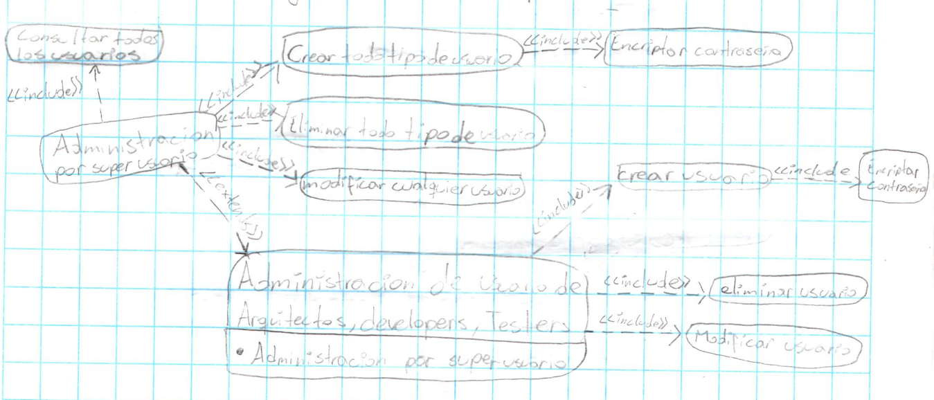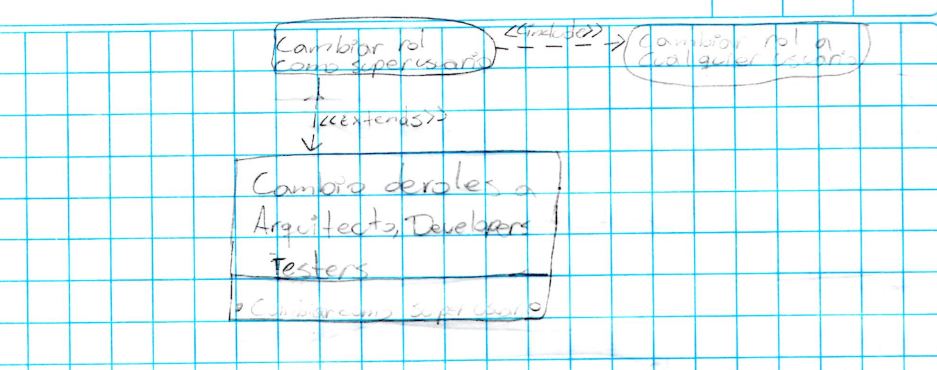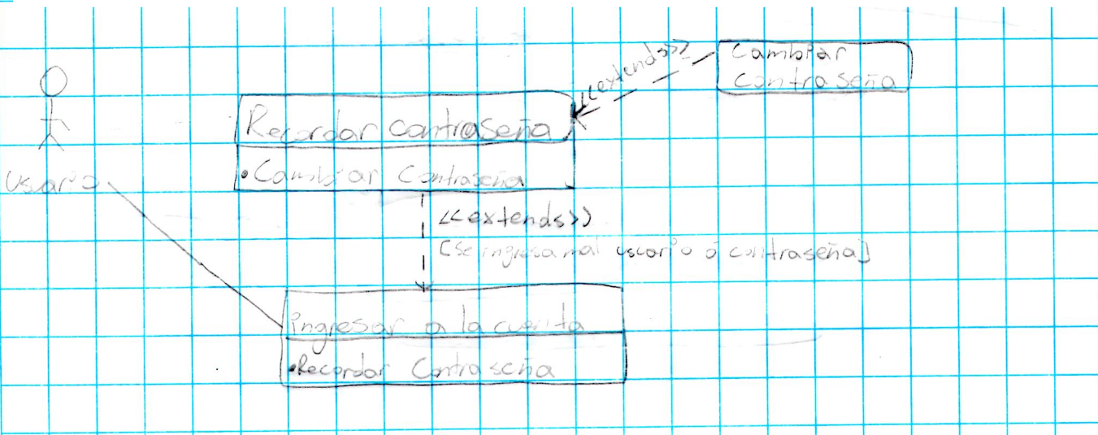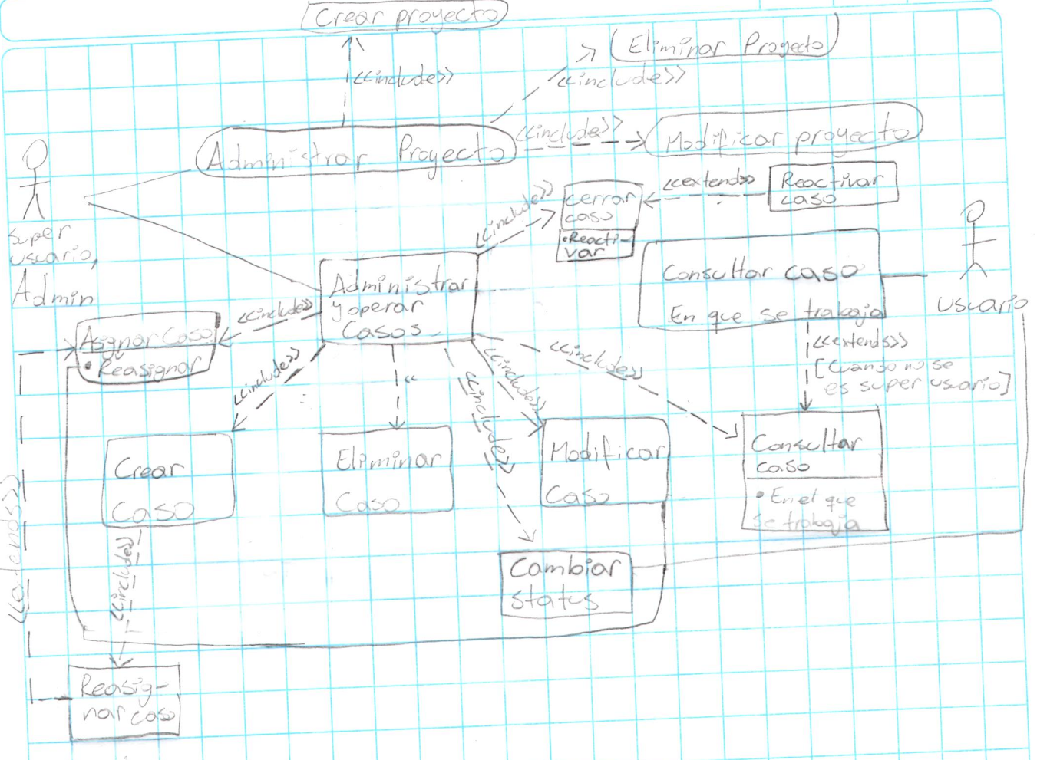

1. **Modelo Conceptual**
2. **Modelo Entidad Relación**